SESIÓN DE APRENDIZAJE

“Realizamos Danza creativa para valorar la crianza de cuy y el cultivo de alimentos de nuestra comunidad”
I. DATOS INFORMATIVOS
Docente | David Murga | Área | Arte y cultura
Nivel | Secundaria | Grado | Tercero
Fecha | 25-27/8/2026 | Duración | 90 minutos

II. PROPÓSITOS DE APRENDIZAJE
Competencias | Capacidades | Desempeños | Criterios de evaluación
• Aprecia de manera crítica manifestaciones artístico-culturales | • Contextualiza las manifestaciones artístico-culturales | • Describe de qué manera los elementos, principios y códigos de una manifestación artísticocultural son utilizados para comunicar mensajes, ideas y sentimientos. | • - Describe cómo la danza creativa que representa la crianza del cuy y el cultivo de alimentos de Porcón La Esperanza utiliza sus elementos (movimiento, espacio, ritmo, gestos) y códigos coreográficos para comunicar mensajes, ideas y sentimientos sobre la valoración de estos recursos ancestrales frente a los alimentos ultraprocesados, integrando la información recogida sobre su contexto sociocultural y evaluando la eficacia de dichos recursos expresivos para transmitir ese significado.

Estándar de aprendizaje
Aprecia de manera crítica manifestaciones artístico-culturales cuando reconoce en estas la función comunicativa de los elementos y códigos de los lenguajes de las artes de diversas épocas y lugares; comprende que generan diferentes reacciones en las personas y que existen diferentes maneras de interpretarlas según los referentes socioculturales de las personas que las aprecian. Investiga el impacto de los medios de comunicación, los cambios sociales y tecnológicos en las manifestaciones artístico-culturales contemporáneas y compara las diversas funciones que ha cumplido el arte en una variedad de contextos sociales, culturales e históricos. Integra la información recogida y describe cómo una manifestación artístico-cultural nos reta a interpretar sus ideas y significados. Evalúa la eficacia del uso de las técnicas utilizadas en comparación con la intención de la obra, de otros trabajos y artistas afines y hace comentarios sobre los impactos que puede tener una manifestación sobre aquellos que las observan o experimentan.

Propósito de aprendizaje | Evidencia de aprendizaje
Los estudiantes de 3.° de secundaria describirán cómo la danza creativa sobre la crianza del cuy y el cultivo de habas en Porcón La Esperanza emplea sus elementos (movimiento, espacio, ritmo, gestos) y códigos coreográficos para comunicar mensajes, ideas y sentimientos que valoran estos recursos ancestrales frente a los alimentos ultraprocesados, integrando la información de su contexto sociocultural y evaluando la eficacia de dichos recursos expresivos para transmitir ese significado. | Los estudiantes crean y presentan una secuencia de danza creativa grupal (máximo 2 minutos) que represente la crianza del cuy y el cultivo de habas de Porcón La Esperanza, utilizando elementos como movimiento, espacio, ritmo y gestos para comunicar un mensaje que valore estos recursos ancestrales frente a los alimentos ultraprocesados, acompañada de una breve sustentación oral (2-3 minutos) donde describan cómo esos elementos y códigos coreográficos transmiten dicho significado, integrando la información de su contexto sociocultural y evaluando la eficacia expresiva de su propuesta.

III. ENFOQUES TRANSVERSALES Y VALORES
Enfoques Transversales | Valores
• Enfoque Intercultural | • Respeto a la identidad cultural
Actitudes observables:
Reconocimiento al valor de las diversas identidades culturales y relaciones de pertenencia de los estudiantes, Fomento de una interacción equitativa entre diversas culturas, mediante el diálogo y el respeto mutuo, Disposición a actuar de manera justa, respetando el derecho de todos, exigiendo sus propios derechos y reconociendo derechos a quienes les corresponde

IV. COMPETENCIAS TRANSVERSALES
Competencias Transversales | Capacidades Transversales
• Se desenvuelve en los entornos virtuales generados por las TIC | • Personaliza entornos virtuales

V. SECUENCIA DIDÁCTICA
Momento | Actividades
Inicio  (15 minutos) | Parte teórica  La danza creativa es una forma de expresión artística que combina el movimiento del cuerpo, el uso del espacio, el ritmo y los gestos para comunicar ideas, sentimientos y mensajes. A diferencia de la danza folclórica, que reproduce coreografías tradicionales, la danza creativa permite al bailarín construir su propio lenguaje corporal, partiendo de sus experiencias, emociones y el entorno que lo rodea. Sus elementos fundamentales son: el cuerpo (que explora movimientos cotidianos y simbólicos), el espacio (trayectorias, niveles, direcciones), el tiempo (ritmo, velocidad, acentos) y la energía (calidad del movimiento: fuerte, suave, fluido, entrecortado).  Cuando una danza creativa representa prácticas culturales como la crianza del cuy o el cultivo de habas, cada elemento se convierte en un código coreográfico que transmite significado. Por ejemplo, los gestos de las manos pueden evocar el acto de sembrar o alimentar al animal; el ritmo puede acelerarse para representar el trabajo en la chacra o volverse pausado para expresar la espera de la cosecha; el uso del espacio en niveles bajos puede simbolizar la cercanía con la tierra. Estos códigos no son universales: se cargan de sentido según el contexto sociocultural de la comunidad que los produce, como en el caso de Porcón La Esperanza, donde estas actividades son parte de la identidad y la memoria colectiva.  Frente a la creciente presencia de alimentos ultraprocesados, valorar la crianza del cuy y el cultivo de habas implica reconocerlos como recursos ancestrales que aportan nutrición, sostenibilidad y vínculo comunitario. La danza creativa no solo representa estas prácticas, sino que también permite a los estudiantes tomar una postura crítica: elegir qué gestos, movimientos y ritmos usar para comunicar por qué estos alimentos merecen ser valorados, y evaluar si su propuesta expresiva logra transmitir ese mensaje de manera efectiva.  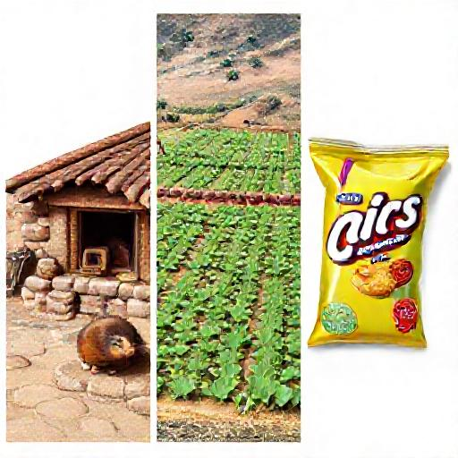  Inicio de la sesión (15 minutos)  Saludo Buenos días, estudiantes. Hoy los invito a pensar con el cuerpo: ¿qué historias pueden contar sus manos, sus pasos y sus silencios? Vamos a descubrirlo juntos.  Acuerdos de convivencia  • Respetamos las ideas y propuestas de todos, sin burlas.  • Participamos con entusiasmo y escuchamos atentamente.  • Cuidamos nuestros espacios y materiales de trabajo.  Motivación Actividad 1: "El cuerpo que recuerda" Pónganse de pie. Voy a nombrar tres acciones: dar de comer al cuy, cosechar habas, abrir un paquete de snack. Sin hablar, representen cada acción con su cuerpo, exagerando los gestos y el ritmo. Observen cómo cambia su energía entre una acción y otra.  • ¿Qué diferencia notaron en sus movimientos al representar la crianza del cuy frente a abrir un snack?  • ¿Qué gesto o ritmo usarían para que alguien que no conoce Porcón entienda que esto es valioso?  Actividad 2: "¿Qué dice mi comunidad?" En una frase, completen mentalmente: "En mi comunidad, criar cuyes o cultivar alimentos significa..." Luego, compartan con un compañero de al lado.  • ¿Qué palabras o ideas se repitieron entre ustedes?  • ¿Creen que esos significados se pueden expresar sin palabras, solo con movimiento?  Recojo de saberes previos  • ¿Qué saben sobre la crianza de cuyes y el cultivo de habas en Porcón La Esperanza?  • ¿Han visto alguna danza que represente actividades de su comunidad? ¿Qué movimientos recuerdan?  • ¿Qué alimentos de su comunidad consideran valiosos y por qué?  Introducción Hoy exploraremos cómo la danza creativa puede convertir nuestras vivencias y saberes sobre la crianza del cuy y el cultivo de habas en un mensaje artístico que valore estos recursos ancestrales.  Presentación del título La sesión se titula: “Realizamos Danza creativa para valorar la crianza de cuy y el cultivo de alimentos de nuestra comunidad”. Durante la clase, crearán una secuencia grupal de danza (máximo 2 minutos) que represente estas prácticas, y la sustentarán explicando cómo sus movimientos comunican ese valor.  Problematización Actividad 1: "El conflicto de los dos platos" Imaginen dos mesas: una con un plato de cuy con habas, otra con un paquete de snacks ultraprocesados. En silencio, con su cuerpo, representen cómo se siente comer cada uno. Luego, en parejas, discutan: ¿por qué creen que algunos jóvenes prefieren el snack? ¿Qué se pierde cuando dejamos de valorar lo nuestro?  • ¿Qué supuestos hay detrás de la idea de que el snack es "mejor" o "más moderno"?  • ¿Cómo refutarían ese supuesto usando solo argumentos basados en lo que saben de su comunidad?  Actividad 2: "El cuy invisible" Cierren los ojos. Imaginen que un visitante llega a Porcón y no sabe qué es un cuy ni por qué se cría. Abran los ojos: en 30 segundos, diseñen mentalmente una secuencia de 3 movimientos que le enseñen a ese visitante por qué el cuy es importante. Compartan su secuencia con el grupo y observen las diferencias.  • ¿Qué movimiento elegirían para representar el valor del cuy y por qué ese y no otro?  • Si su secuencia no lograra comunicar el mensaje, ¿qué cambiarían: el gesto, el ritmo o el espacio? ¿Por qué?
Desarrollo  (60 minutos) | 1) Apreciación Crítica (25 min)  Reacción inmediata: Proyecta 3 imágenes: cuy andino en crianza familiar, campo de habas en Porcón, y snack ultraprocesado. Consigna: "Escriban 3 palabras que les vengan a la mente al ver cada imagen. Compartan en pares."  Descripción: Lluvia individual: "Enumeren todo lo que observan: colores, texturas, personas, objetos, expresiones. ¿Qué acción está ocurriendo en cada imagen?"  Análisis e interpretación: En grupos de 4: "Si estas imágenes fueran una danza, ¿qué movimientos representarían el sembrío? ¿Qué gestos la crianza del cuy? ¿Qué ritmo el trabajo en la chacra? ¿Qué niveles de espacio (alto, medio, bajo) usarían?" Registran en papelógrafo.  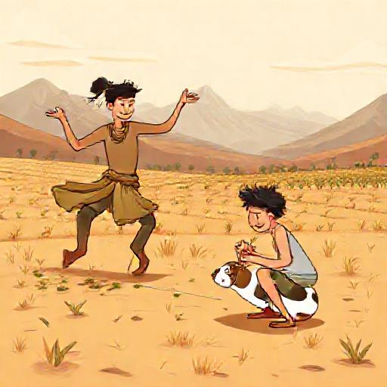  Consideración del contexto cultural: "¿Por qué la siembra de habas y la crianza de cuy son parte de la identidad de Porcón La Esperanza? ¿Qué historia cuentan estos gestos que un snack ultraprocesado no puede contar? ¿Qué conocimientos ancestrales hay detrás?"  Expresión de punto de vista: "Compara tu reacción inicial con lo que ahora entiendes. ¿Cambió tu valoración de estos recursos? ¿Qué mensaje sobre nuestra comunidad debería transmitir una danza que los represente?"  2) Proceso Creativo (35 min)  Desafiar e inspirar: "Crearán una secuencia de danza creativa (máx. 2 min) que represente la crianza del cuy y el cultivo de habas, comunicando por qué estos alimentos ancestrales son mejores que los ultraprocesados."  Imaginar y generar ideas: En grupos: "¿Qué momentos representarán? (sembrar, cuidar, cosechar, alimentar al cuy, compartir la comida). ¿Qué movimiento simboliza cada acción?"  Planificar: "Definan: 3 movimientos principales, la trayectoria espacial, el ritmo (¿acelerado para el trabajo, pausado para la cosecha?), y los gestos clave."  Explorar y experimentar: Cada grupo prueba variaciones: "Prueben el mismo movimiento en nivel bajo (tierra) y alto (cosecha). ¿Qué transmite mejor cada uno?"  Producir trabajos preliminares: "Ensaye su secuencia. Pregúntense: ¿Nuestro público (compañeros y familias) entenderá el mensaje? ¿Qué queremos que sientan al vernos?"  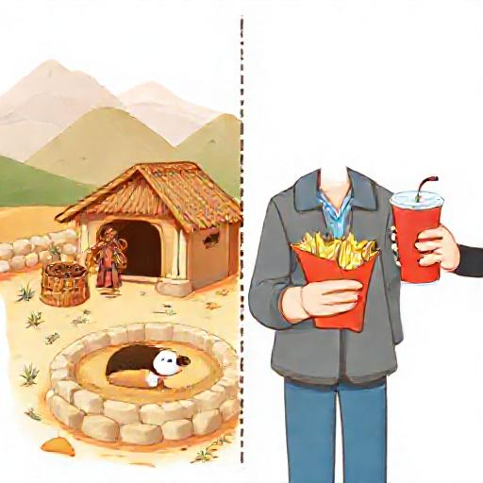  Revisar y afinar: Presentación interna entre grupos. Feedback: "¿El mensaje se entiende? ¿Qué elemento (movimiento, espacio, ritmo, gesto) podría reforzarse?"  Presentar y compartir: Cada grupo presenta su secuencia final.  Reflexiono y evalúo: Sustentación oral (2-3 min por grupo): "¿Qué pretendían comunicar y por qué? ¿Cómo usaron los elementos y códigos coreográficos? ¿Fue eficaz su propuesta para valorar estos recursos ancestrales frente a los ultraprocesados?"
Cierre  (15 minutos) | Cierre (15 min)  Metacognición – Preguntas para los estudiantes  • ¿Qué elementos de la danza creativa (movimiento, espacio, ritmo, gestos) usaste para representar la crianza del cuy o el cultivo de habas?  • ¿Qué mensaje quisiste transmitir con tu secuencia y cómo supiste que lo lograste?  • ¿Qué fue lo más difícil al crear tu secuencia y cómo lo resolviste?  Reflexión sobre el aprendizaje Hoy transformaron saberes de su comunidad en un lenguaje artístico. Al crear y sustentar su danza, no solo representaron acciones, sino que tomaron una postura: eligieron qué gestos, ritmos y niveles comunican mejor por qué el cuy y las habas son recursos valiosos frente a los ultraprocesados. Ese proceso de decidir y evaluar es el corazón de la danza creativa.  Preguntas para los estudiantes sobre lo aprendido  • ¿Qué supuesto sobre los alimentos ultraprocesados pudiste refutar con tu propuesta de danza?  • Si volvieras a crear tu secuencia, ¿qué elemento cambiarías para que el mensaje llegue con más fuerza?  • ¿De qué manera lo aprendido hoy cambia tu mirada sobre las prácticas de tu comunidad?  Metacognición – Para el docente  • ¿Qué avances tuvieron los estudiantes?, ¿qué dificultades experimentaron?  • ¿Qué aprendizajes debo reforzar en la siguiente sesión?  • ¿Qué actividades, estrategias y materiales funcionaron y cuáles no?  Reflexiono sobre mis aprendizajes  Mis aprendizajesLo logréLo estoy intentando¿Qué necesito mejorar? Describo cómo el movimiento, el espacio, el ritmo y los gestos de mi danza comunican el valor de criar cuyes y cultivar habas. Explico cómo los códigos coreográficos que elegí transmiten un mensaje sobre nuestros recursos ancestrales frente a los ultraprocesados. Evalúo si mi secuencia de danza fue eficaz para comunicar el mensaje que quería, usando lo que sé de mi comunidad.

VI. FICHA DE APRENDIZAJE
Título de la actividadCompetencias a trabajar: Aprecia de manera crítica manifestaciones artístico-culturales.

Consigna: En grupos de 4, observen el video de danzas tradicionales andinas proyectado por la docente (5 min). Luego, respondan por escrito:
• ¿Qué movimientos, gestos y ritmos observan que representan actividades de la vida cotidiana andina (siembra, cosecha, pastoreo)?
• ¿Qué mensaje o sentimiento comunica la danza a través de esos elementos? ¿Cómo lo logra?
• ¿Qué diferencias encuentran entre los recursos expresivos de esa danza y los que usarían para representar el consumo de un alimento ultraprocesado?
Compartan sus respuestas con el aula en 2 minutos por grupo.

Respuestas sugeridas: Movimientos repetitivos y coordinados que imitan el sembrío (flexión de rodillas, brazos hacia el suelo); gestos de esfuerzo y alegría; ritmo constante que evoca el trabajo colectivo. El mensaje es de respeto y valoración por el trabajo de la tierra. La diferencia radica en que la danza andina usa movimientos amplios y conectados con la tierra, mientras que el ultraprocesado se representaría con gestos mecánicos, rápidos y desarticulados.

Título de la actividad Competencias a trabajar: Aprecia de manera crítica manifestaciones artístico-culturales.
Consigna: En los mismos grupos, creen una secuencia de danza creativa (máximo 2 minutos) que represente la crianza del cuy y el cultivo de habas de Porcón La Esperanza. Deben incluir:
• Al menos 3 movimientos que representen acciones concretas (alimentar al cuy, cosechar habas, preparar la tierra).
• Un uso intencional de niveles (alto, medio, bajo) y del espacio.
• Un ritmo que cambie para diferenciar la crianza del cuy (suave, cercano) del cultivo de habas (enérgico, amplio).
• Gestos faciales que comuniquen el sentimiento de orgullo por estos recursos ancestrales.
Presenten la secuencia al aula y sustenten oralmente (2-3 minutos): ¿qué mensaje quisieron transmitir y cómo cada elemento elegido ayuda a comunicarlo?

Respuestas sugeridas: La secuencia debe evidenciar una selección consciente de movimientos (ej. manos que acarician simulando al cuy, brazos que se extienden para cosechar), uso de niveles bajos para la crianza y medios/altos para el cultivo, cambios de ritmo que contrasten la cercanía del cuy con la energía del campo, y gestos de satisfacción. La sustentación debe explicar cómo cada recurso expresivo refuerza el mensaje de valoración frente a lo ultraprocesado, demostrando comprensión de los códigos coreográficos.

Actividades para la casa
1. Bitácora de observación: Observa durante 10 minutos un espacio de tu casa o comunidad donde se realice una actividad cotidiana (cocinar, limpiar, cuidar una mascota). Escribe qué movimientos, ritmos y gestos podrían convertirse en pasos de danza para representar esa actividad. Describe al menos 3 movimientos y el sentimiento que transmitirían.
Producto esperado: Una lista descriptiva de 3 movimientos con su significado expresivo.
2. Análisis de contraste: Escribe un párrafo corto (5-8 líneas) comparando cómo representarías en danza la crianza del cuy frente a la compra de un snack ultraprocesado en una tienda. Considera ritmo, espacio y gestos.
Producto esperado: Un párrafo con la comparación explícita de al menos 2 elementos de la danza.
3. Pregunta para la familia: Entrevista a un familiar mayor sobre cómo se criaban cuyes o se cultivaban alimentos en su infancia. Pregunta por un gesto, movimiento o ritmo que recuerde de esas actividades. Anota la respuesta y reflexiona en 2 líneas por qué ese recuerdo es valioso.
Producto esperado: Nota de entrevista con la respuesta del familiar y tu reflexión.

 | Firma del docente |  | Firma del director

